**LAPORAN PRAKTIKUM**

**PEMROGRAMAN WEB**



**oleh:**

**Triyono Rifan [20081010003]**

**PROGRAM STUDI INFORMATIKA**

**FAKULTAS ILMU KOMPUTER**

**UNIVERSITAS PEMBANGUNAN NASIONAL “VETERAN”**

**JAWA TIMUR**

**2022**

# HTML dan CSS/Web Profile

Internet sangat berkembang dengan pesat dan penyebaran informasi dapat dilakukan melalui internet seperti menggunakan blog atau website yang sangat dengan mudah dibuka dalam telephone seluler. Seseorang dapat dengan mudah menyebarkan informasi melalui jaringan internet apabila telah memahami cara pembuatan blog atau website.

Website atau blog dibuat dengan bahasa yang khusus yakni HTML (HyperText Markup Language). Apabila telah memahami cara penggunaan bahasa tersebut akan semakin mudah seseorang membuat website sendiri. Namun tidak hanya itu, dalam memperindah tampilan yang telah dibuat di HTML diperlukan adanya CSS atau Cascade Style Sheets. Dengan batuan dari CSS ini dapat memperindah tampilan dari website yang dibuat, seperti menambahkan warna, gambar, mengubah font dan sebagainya.

Pembuatan website sederhana cukup dengan menggunakan HTML dan CSS, namuun untuk orang lain dapat mengakses hasil website kta diperlukan adanya hosting dan domain. Hosting merupakan media yang digunakan untuk menyimpan dan mengelola website yang dibuat, dan domain merupakan identitas yang dapat diakses melalui browser.

Website paling sederhana untuk mengasah kemampuan diri dalam membangun website adalah dengan membangun web profile yang menceritakan kepribadian seseorang.

## SOAL dan JAWABAN

1a. Buatlah sebuah web profile yang menceritakan diri Saudara/i menggunakan HTML + CSS

Jawab:

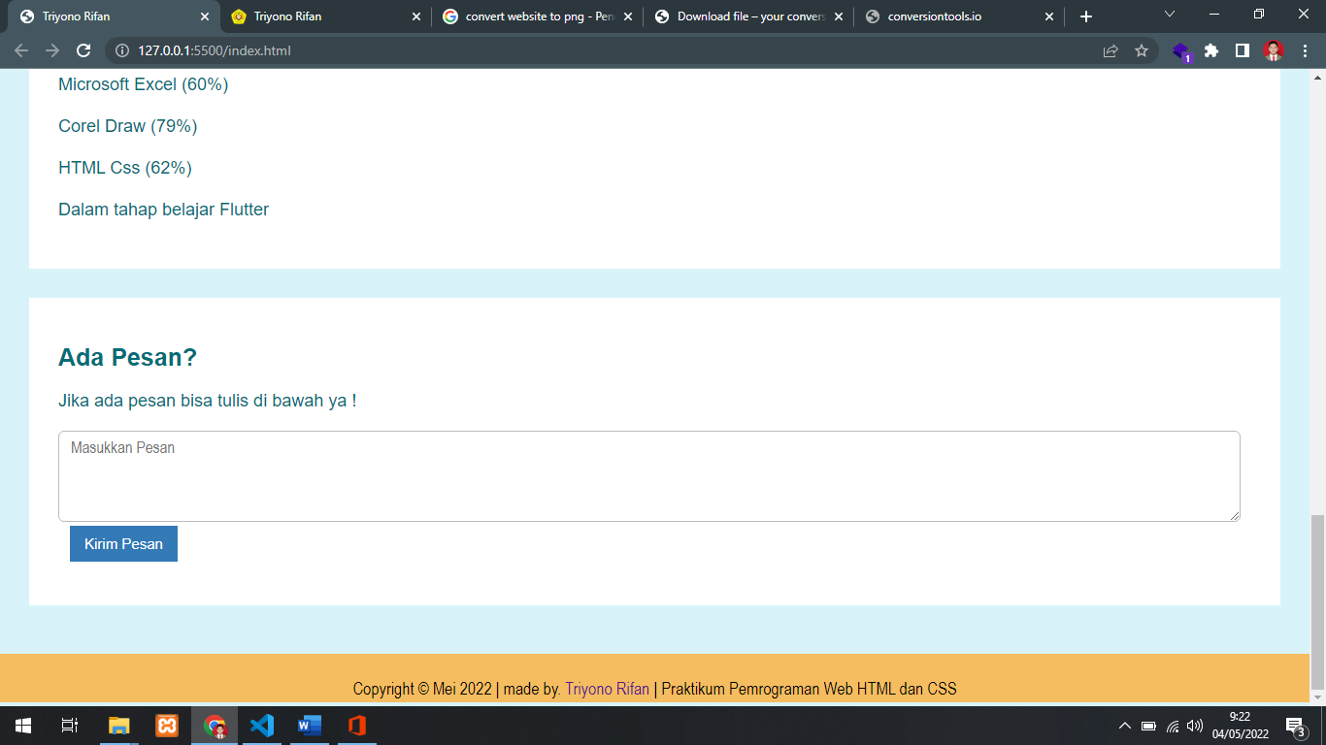

1b. Dari hasil soal no 1a, Sempurnakan / Buat ulang web profile yang menceritakan diri Saudara/i itu menggunakan HTML5 + CSS3 agar lebih menarik dan interaktif.

Jawab:

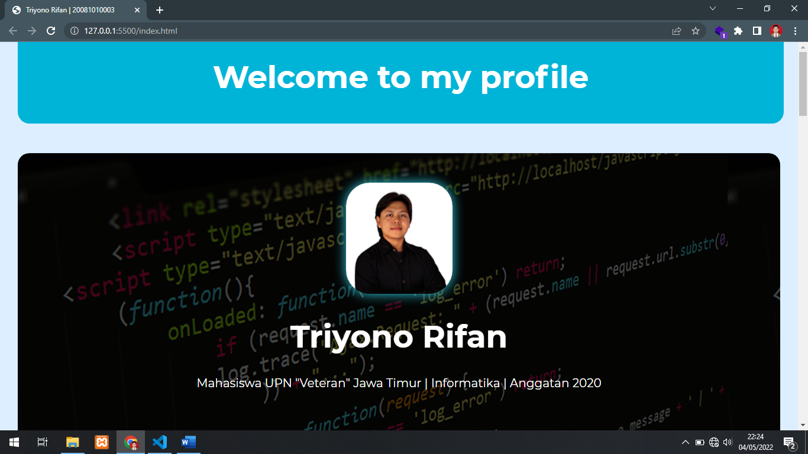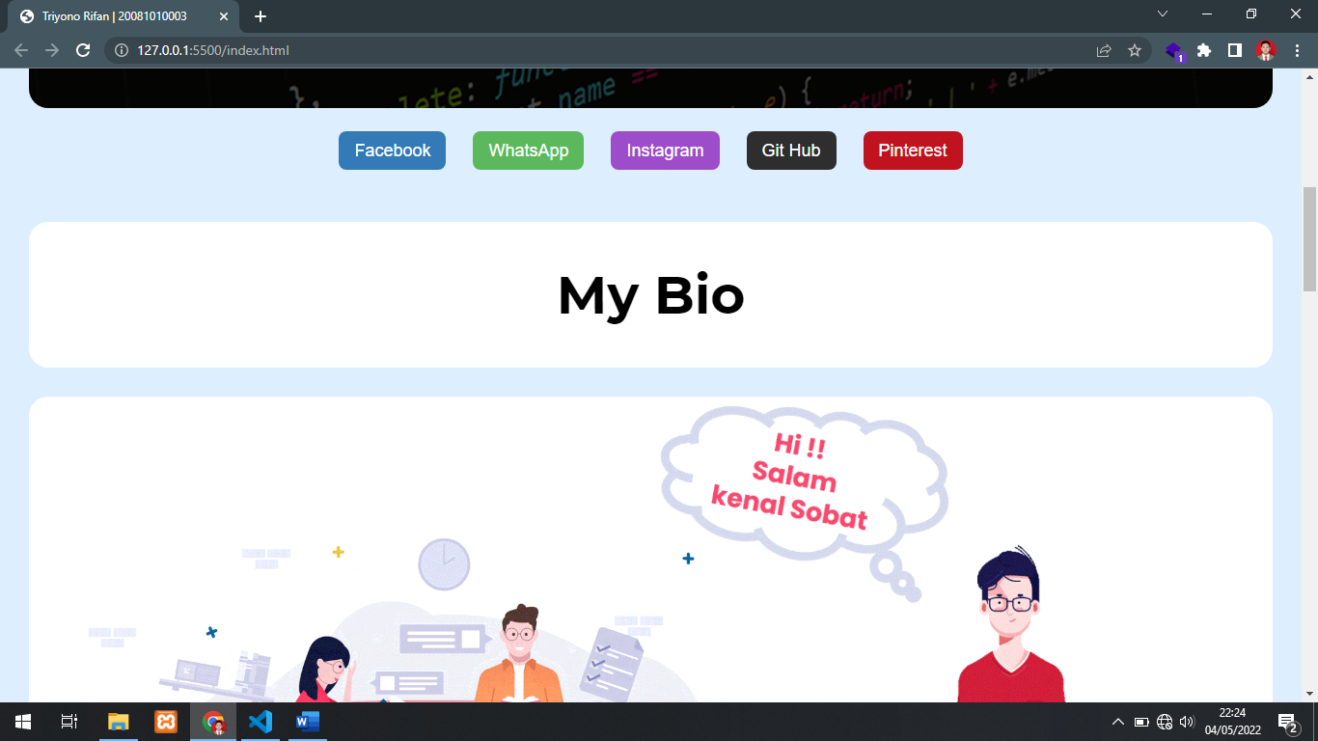

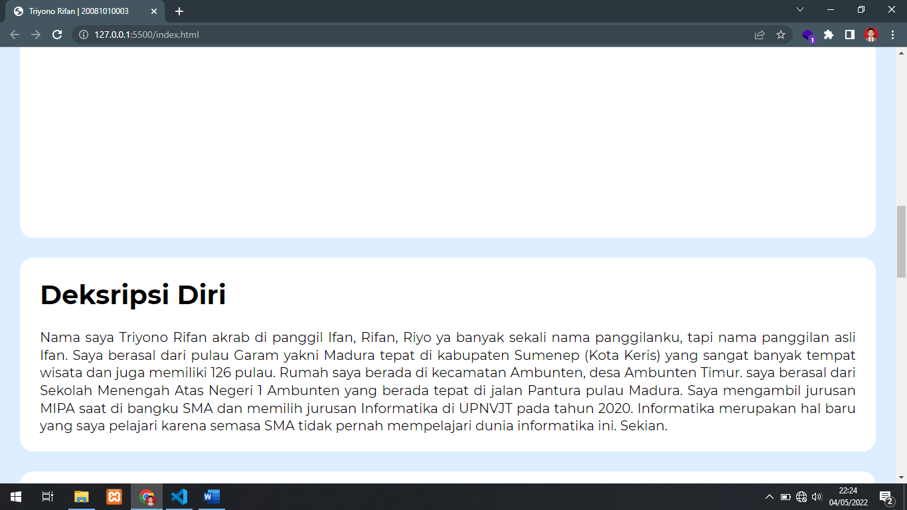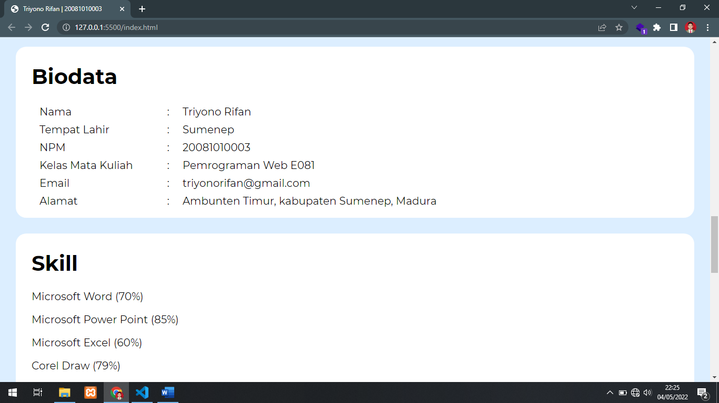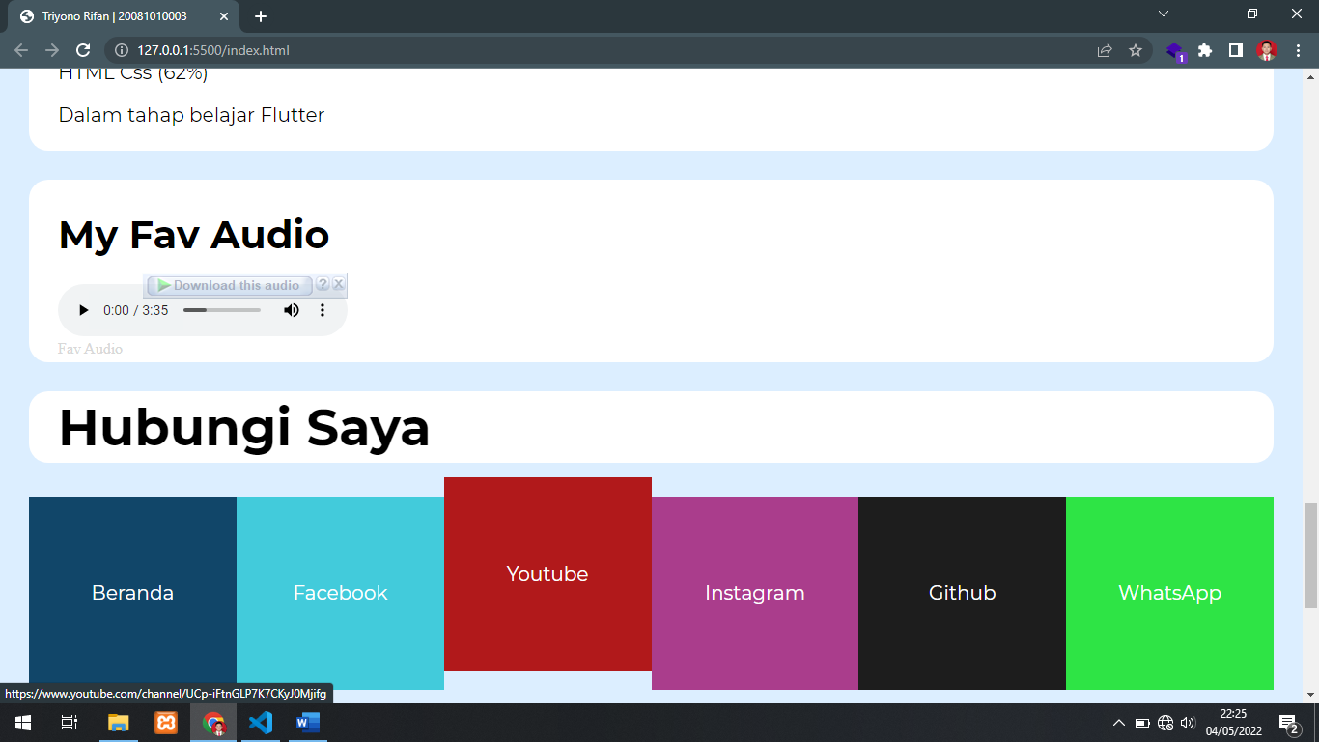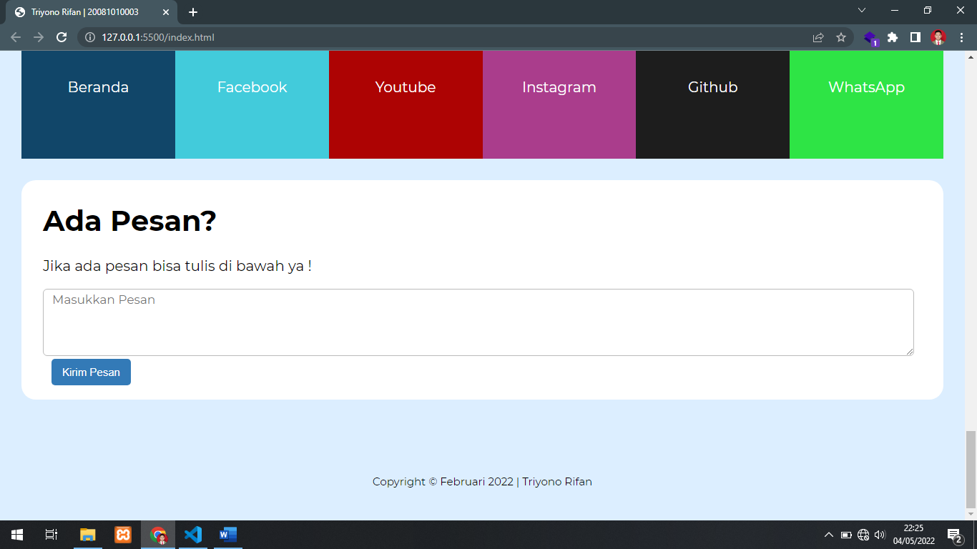

1c. Jelaskan perbedaan / peningkatan yang Saudara/i dapatkan setelah menggunakan HTML 5 dan CSS3.

Jawab: HTML atau HyperText Markup Language merupakan suatu hypertext yang mampu diterjemahkan melalui web browser. Penggunaan tag html sangat memudahkan dalam menulis program berbasis web. Mulai dari tag dasar html sudah cukup untuk membuat website dalam skala kecil seperti web profile yang sedang dibuat ini. Tag dasar yang sering digunakan seperti <html>, <body>, <div>, <h1> hingga <h6>, <p>, <table>, dan lainnya. Namun seiring perkembangannya, html berkembang dengan versi html 5 yang pada tag-nya juga dilengkapi penegasan seperti tag <nav> yang menegaskan bahwa tag ini akan berisi navigasi, tag <section> yang membagi tampilan web pada setiap bagian, <header> menegaskan bahwa bagian atas web, dan banyak lagi tag html 5 yang mampu memberikan kemudahan untuk menulis kode program berbasis web. Tidak hanya html, css pun mengalami perkembangan yang saat ini bias akita sebut css3 yang mana fiturnya lebih baik dan lebih menarik untuk membuat tampilan website menjadi lebih interaktif dan nyaman untuk dilihat pengguna. Seperti property transform, translate, scale, border-radius, animation dan semacamnya. Semua perkembangan tentu menjadi hal menarik dan sangat baik untuk membuat pengguna nyaman melihat tampilan website dan mampu berinteraksi dengan baik.

# PENULISAN KODE

Kode ditulis dengan format:

* Font:consolas
* Ukuran font: 10 pt
* Ditulis dalam box
* Pastikan kode mudah dibaca. Perhatikan indention.

**Wajib diberikan keterangan untuk setiap potongan kode yang ditulis.**

|  |
| --- |
| *<!-- Navbar -->*      <nav class="navbar ">          <div class="nama">              <h1 class="portofolioku">Welcome to my profile</h1>          </div>      </nav>  *<!-- akhir navbar -->*      <div class="bodydiv">  *<!-- profile -->*          <div class="container">              <picture>                  <img src="img/1.png" alt="my foto">              </picture>              <h1>Triyono Rifan</h1>              <p>Mahasiswa UPN "Veteran" Jawa Timur | Informatika | Anggatan 2020 </p>          </div>      </div> |

Pada potongan kode diatas menjelasakan bagian container berisi foto nama dan wallpaper background dan juga bagian atas pada tag nav berisi tulisan “Welcome to my profile”

|  |
| --- |
| *<!-- Audio -->*      <section class="box">          <figure style="margin: 0px;">              <h1 class="bio">My Fav Audio</h1>              <audio src="audio/fav.mp3" controls>                  <source src="audio/fav.mp3" type="audio/mpeg">              </audio>              <figcaption style="color: rgb(216, 216, 216);">Fav Audio</figcaption>          </figure>      </section> |

Pada potongan kode di atas menampilkan sebuah media .mp3 atau music dengan menampilkan suara dari file yang dipilih.

|  |
| --- |
| <div class="box">          <h1>Biodata</h1>          <table border="0" cellspacing="0" cellpadding="5" class="tabel">              <tr>                  <td>Nama</td>                  <td class="titik2">:</td>                  <td>Triyono Rifan</td>              </tr>              <tr>                  <td>Tempat Lahir</td>                  <td class="titik2">:</td>                  <td>Sumenep</td>              </tr>              <tr>                  <td>NPM</td>                  <td class="titik2">:</td>                  <td>20081010003</td>              </tr>              <tr>                  <td>Kelas Mata Kuliah</td>                  <td class="titik2">:</td>                  <td>Pemrograman Web E081</td>              </tr>              <tr>                  <td>Email</td>                  <td class="titik2">:</td>                  <td>triyonorifan@gmail.com</td>              </tr>              <tr>                  <td>Alamat</td>                  <td class="titik2">:</td>                  <td>Ambunten Timur, kabupaten Sumenep, Madura</td>              </tr>          </table>      </div> |

Potongan kode di atas menampilkan bio data yang terdiri dari nama, npm, tempat lahir, mata kuliah, email, dan alamat.

|  |
| --- |
| <nav class="kotakmenu">          <a href="" class="kotak kotak1">Beranda</a>          <a href="https://web.facebook.com/triyono.rifan.3/" target="blank" class="kotak kotak2">Facebook</a>          <a href="https://www.youtube.com/channel/UCp-iFtnGLP7K7CKyJ0Mjifg" target="blank"              class="kotak kotak3">Youtube</a>          <a href="https://www.instagram.com/t_riyo.id/" target="blank" class="kotak kotak4">Instagram</a>          <a href=" https://github.com/Triyonorifan11" target="blank" class="kotak kotak5">Github</a>          <a href="http://wa.me/6285931011450" target="blank" class=" kotak kotak6">WhatsApp</a>      </nav> |

Potongan kode di atas merupakan tag navigasi yang menampilkan beberapa link yang berbentuk kotak dengan diatur oleh css3.

|  |
| --- |
| .kotak {      height: 200px;      width: 227.6px;      background-color: rgba(17, 70, 105, 1);      text-decoration: none;      color: #fff;      display: inline-block;      padding: 0;      position: relative;  }  .kotak1 {      background-color: rgba(17, 70, 105, 1);      transition: 0.5s;  }  */* hover kotak */*  .kotak1:hover {      background-color: rgba(17, 70, 105, 0.9);      transform: translateY(-20px);  } |

Potongan kode di atas adalah css3 dari kotak tag nav diatas

# SCREENSHOT HASIL PERCOBAAN

Isikan gambar program anda. Tunjukkan dengan gambar hasil implementasi percobaan yang anda kerjakan.

**Wajib** diberikan keterangan dan penjelasan singkat setiap gambar. Contoh:



Gambar 4.1. Jumbotron

Pada gambar 4.1. menunjukkan bagian jumbotron yang berisi foto diri, nama, Universitas, prodi serta Angkatan masuk kuliah saya. Dan ada foto wallpaper sebagai isi jumbotron agar terlihat lebih menarik

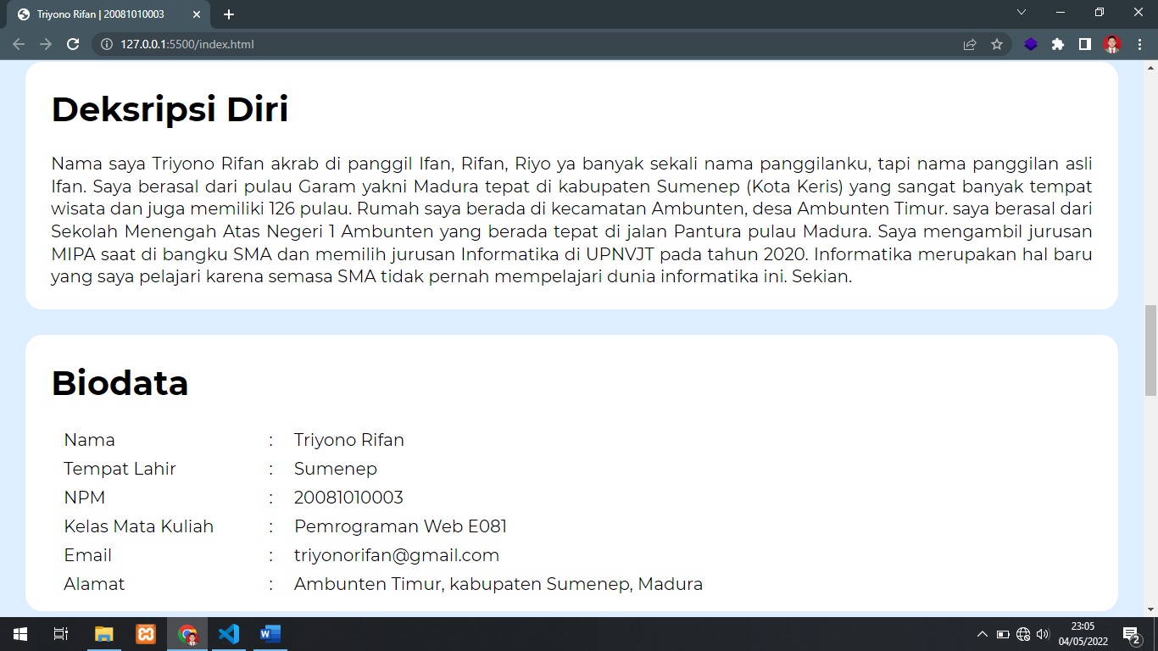

Gambar 4.2. deskripsi diri

Pada gambar 4.2. menunjukkan bagian deskripsi yang menjelaskan tentang saya dan juga beberapa biodata diri.

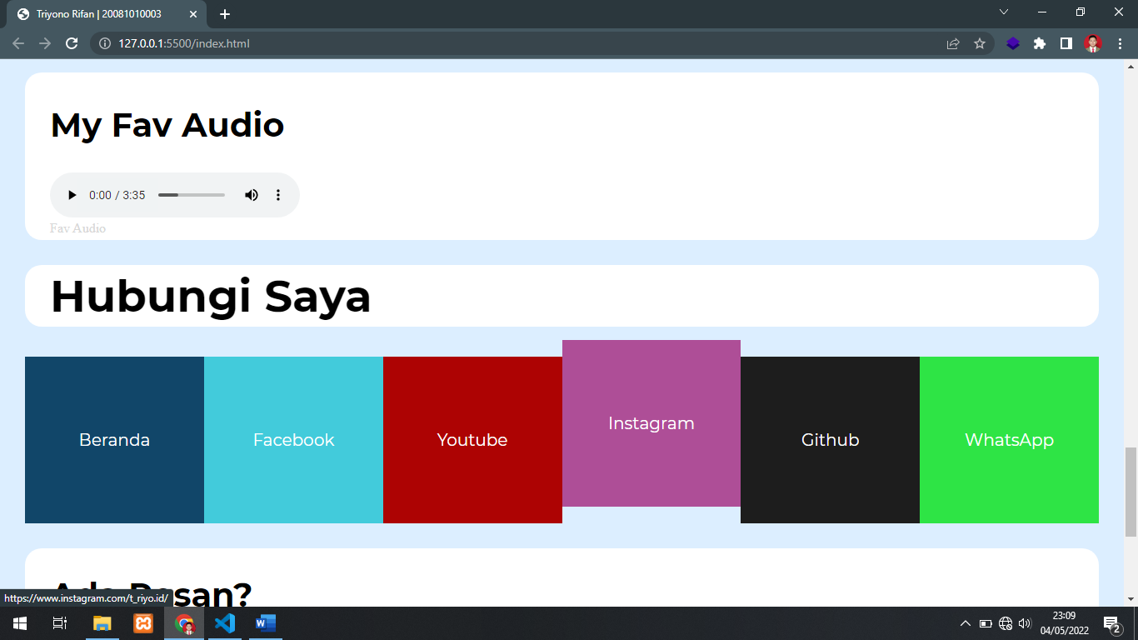

Gambar 4.3. audio dan translate box

Pada gambar 4.3. menunjukkan bagian audio yang dipilih file nya dan beberapa kotak untuk menghubungi via social media yang dibuat menarik Ketika kotak tersebut di hover atau mouse berada tepat diatas kotak tersebut maka, kotak tersebut akan bergeser ke atas dan sekaligus mengubah warna menjadi lebih muda.

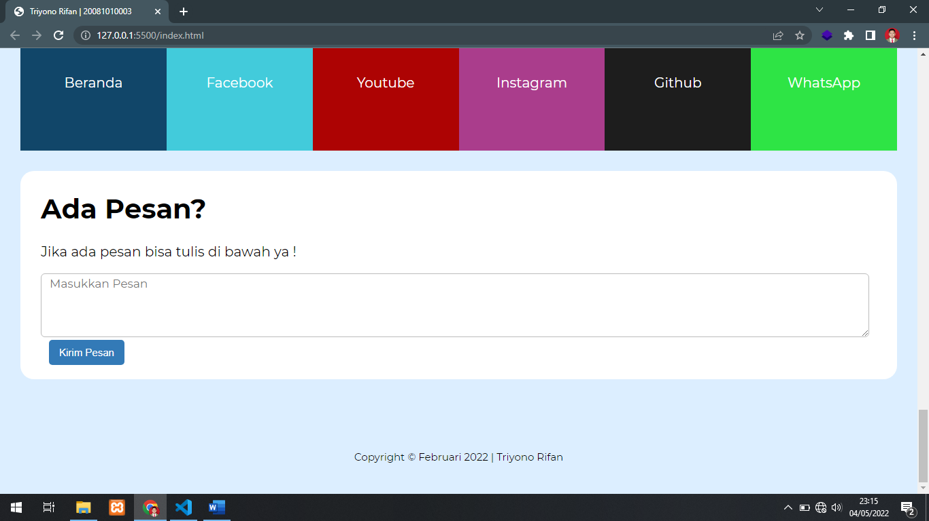

Gambar 4.4. kotak pesan/saran

Pada bagian ini merupakan bagian user untuk mengirimkan pesan atau saran untuk saya bisa dengan mudah menuliskannya pada kotak tersebut.

Link source praktikum 1:

**Tinjauan Pustaka/Dasar Teori**

HTML5 adalah singkatan Hyper Text Markup Language Versi 5, HTML5 merupakan sebuah teknologi penerus dari generasi sebelumnya yang dikeluarkan oleh W3C (World Wide Web Consortium) dan WHATWG (Web Hypertext Application Technology Working Group). dengan tambahan feature- feature baru untuk memperbaiki dan melengkapi dari HTML versi sebelumnya.

Perbedaan html dan html5, mulai dari versi HTML adalah versi yang lebih lama sedangkan HTML5 adalah versi baru. Browser, HTML berfungsi dengan baik di browser lama sementara HTML5 bekerja dengan baik di browser baru dan juga mendukung browser lama. Grafik Vektor, HTML mendukung grafik vektor menggunakan teknologi atau plugin lain. Namun, grafik vektor adalah bagian integral dari HTML5. Multimedia, Sulit untuk memasukkan dan menangani multimedia dalam HTML. Namun, mudah untuk memasukkan dan menangani multimedia (audio, video, dll.) Dalam HTML5. Oleh karena itu, penggunaan multimedia adalah perbedaan penting antara HTML dan HTML5. Dukungan penyimpanan offline, dukungan penyimpanan offline atribut untuk satu perbedaan lain antara HTML dan HTML5. Dukungan penyimpanan offline tidak baik dalam HTML, sedangkan HTML5 mendukung penyimpanan offline dengan sangat baik.

CSS3 merupakan perkembangan baru dari css. Sebelum mengenal adanya css, para developer masih menggunakan table untuk membuat layouting pada website. Dengan perkembangan teknologin yang semakin cepat, css3 ini hadir memudahkan pengaturan layouting website

**Tambahkan Daftar Pustaka / Referensi**

|  |  |
| --- | --- |
| [1] | D. Y. Aji, "codepolitan," 16 Mei 2016. [Online]. Available: https://www.codepolitan.com/pengenalan-html5-belajar-html/. |
| [2] | anonim, "w3school," [Online]. Available: https://www.w3schools.com/TAgs/default.asp. |
| [3] | anonim, "w3school," [Online]. Available: https://www.w3schools.com/css/. |